"Гармония" К.В.Тарасова, Т.В.Нестеренко, Т.Г.Рубан
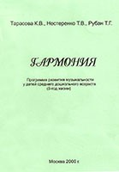 | В целях развития основных направлений художественно-эстетического цикла детей с 3 до 7 лет используется программа «Гармония», основной задачей которой является развитие у детей музыкальных способностей во всех доступных им видах музыкальной деятельности. Это определяет и содержание, и методы работы, и общую структуру программы.

